

j0229389สิทธิของผู้สูงอายุ

**สิทธิของผู้สูงอายุ**

พระราชบัญญัติผู้สูงอายุ พ.ศ.2546 แก้ไขเพิ่มเติมฉบับที่ 2 พ.ศ.2553 เป็นกฎหมายที่ให้การคุ้มครอง ส่งเสริม และสนับสนุนผู้สูงอายุได้รับสิทธิในด้านต่างๆ รวมทั้งก่อให้เกิดสิทธิประโยชน์ต่อองค์กรด้านผู้สูงอายุและประชาชนทั่วไป เช่น เงินสงเคราะห์ผู้สูงอายุ

**คุณสมบัติของผู้มีสิทธิจะได้รับเบี้ยยังชีพ**

1. มีสัญชาติไทย
2. มีภูมิลำเนาอยู่ในเขตองค์การบริหารส่วนตำบลหาดนางแก้วตามทะเบียนบ้าน
3. มีอายุหกสิบปีขึ้นไป ซึ่งได้ลงทะเบียน และยื่นคำขอรับเบี้ยยังชีพผู้สูงอายุต่อองค์การบริหารส่วนตำบลหาดนางแก้ว
4. ไม่เป็นผู้ได้รับสวัสดิการหรือสิทธิประโยชน์อื่นใดจากหน่วยงานของรัฐ รัฐวิสาหกิจ หรือองค์กรปกครองส่วนท้องถิ่น ได้แก่ ผู้รับเงินบำนาญ เบี้ยหวัด บำนาญพิเศษ หรือเงินอื่นใดในลักษณะเดียวกัน ผู้สูงอายุที่อยู่ในสถานสงเคราะห์ของรัฐหรือองค์กรปกครองส่วนท้องถิ่น ผู้ได้รับเงินเดือน ค่าตอบแทน รายได้ประจำ หรือผลประโยชน์ตอบแทนอย่างอื่นที่รัฐหรือองค์กรปกครองส่วนท้องถิ่นจัดให้เป็นประจำ ยกเว้นผู้พิการและผู้ป่วยเอดส์ตาม

**ขั้นตอนการยื่นคำขอ**

กายในเดือนพฤศจิกายนของทุกปีให้ผู้ที่จะมีอายุครบหกสิบปีบริบูรณ์ขึ้นไปในปีงบประมาณถัดไป ลงทะเบียนและยื่นคำขอรับเงินเบี้ยยังชีพผู้สูงอายุด้วยตนเอง ณ องค์การบริหารส่วนตำบลหาดนางแก้ว หรือสถานที่ที่องค์การบริหารส่วนตำบลหาดนางแก้วกำหนด โดยมีหลักฐาน ดังนี้

1. บัตรประจำตัวประชาชน
2. ทะเบียนบ้านพร้อมสำเนา
3. สมุดบัญชีเงินฝากธนาคารพร้อมสำเนา สำหรับกรณีผู้สูงอายุประสงค์ของรับเงินเบี้ยยังชีพผู้สูงอายุผ่านธนาคาร

ในกรณีที่มีความจำเป็นผู้สูงอายุไม่สามารถมาลงทะเบียนด้วยตนเองได้ อาจมอบอำนาจเป็นลายลักษณ์อักษรให้ผู้อื่นเป็นผู้ยื่นคำขอรับเบี้ยยังชีพผู้สูงอายุแทนได้

**การสิ้นสุดการได้รับเงินเบี้ยยังชีพผู้สูงอายุ**

1. ตาย
2. ขาดคุณสมบัติตามระเบียบฯ
3. แจ้งสละสิทธิการขอรับเงินเบี้ยยังชีพผู้สูงอายุเป็นหนังสือต่อองค์การบริหารส่วนตำบลหาดนางแก้ว

**สิทธิประโยชน์อื่นสำหรับผู้สูงอายุ**

ผู้สูงอายุมีสิทธิได้รับการคุ้มครอง การส่งเสริมและการสนับสนุนในด้านต่างๆ ดังนี้

1. การบริการทางการแพทย์และการสาธารณสุขที่จัดไว้โดยสะดวกและรวดเร็วแก่ผู้สูงอายุ

2. การศึกษา การศาสนา และข้อมูลข่าวสารที่เป็นประโยชน์ต่อการดำรงชีวิต

3. การประกอบอาชีพหรือฝึกอาชีพที่เหมาะสม

4. การพัฒนาตนเองและการมีส่วนร่วมในกิจกรรมทางสังคม

5. การอำนวยความสะดวกและความปลอดภัยโดยตรง แก่ผู้สูงอายุในอาคารสถานที่ ยานพาหนะหรือการบริการสาธารณะอื่น

6. การช่วยเหลือด้านค่าโดยสารยานพาหนะ ตามความเหมาะสม

7. การช่วยเหลือผู้สูงอายุซึ่งได้อันตรายจากการถูกทารุณกรรมหรือถูกแสวงหาประโยชน์โดยมิชอบด้วยกฎหมายหรือถูกทอดทิ้ง

8. การให้คำแนะนำ ปรึกษา ดำเนินการอื่นที่เกี่ยวข้องในทางคดี หรือในทางการแก้ไขปัญหาครอบครัว

9.การจัดที่พักอาศัย อาหารและเครื่องนุ่งห่มให้ตามความจำเป็นอย่างทั่วถึง

10. การสงเคราะห์เบี้ยยังชีพตามความจำเป็นอย่างทั่วถึง

11. การสงเคราะห์ในการจัดการศพตามประเพณี

12. การอื่นตามที่คณะกรรมการประกาศ

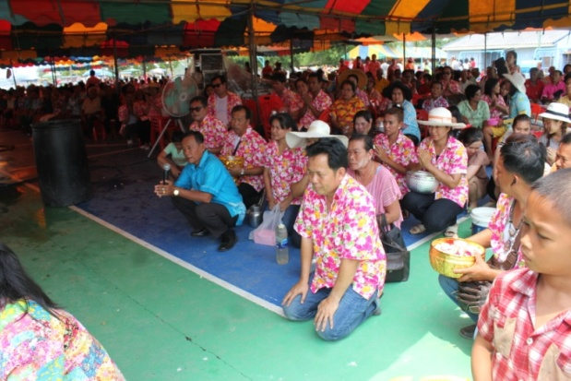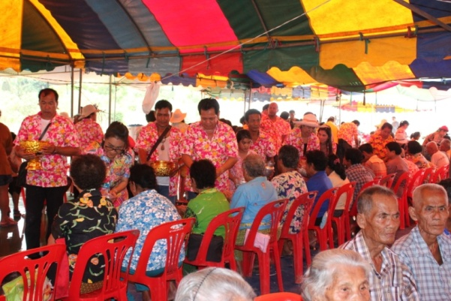

[](http://www.google.co.th/imgres?imgurl=http://www.healthcorners.com/2007/article/img1/1_1236307248.jpg&imgrefurl=http://www.healthcorners.com/2007/article/OpenFile.php?category=highseason&id=370&h=176&w=265&sz=14&tbnid=CK6ooHxDwxAeXM:&tbnh=74&tbnw=112&prev=/images?q=%E0%B8%A0%E0%B8%B2%E0%B8%9E%E0%B8%94%E0%B8%AD%E0%B8%81%E0%B8%A5%E0%B8%B3%E0%B8%94%E0%B8%A7%E0%B8%99&hl=th&usg=__4vJx6aswiBkyxZNhDDX07d9MokA=&sa=X&ei=ryo8TITANsWFrQfcmqzWAQ&ved=0CAYQ9QEwAA)

**สัญลักษณ์ของผู้สูงอายุ**

**“ดอกลำดวน”**